¡Saludos Mario!

El problema que detecté es que la dirección de pruebas que nos ha suministrado Nahuel (<http://192.168.177.170:30001/WCF.SaldoMutual/SaldoMutualService.svc/InformarSaldos>)

No responde, arroja la siguiente excepción:

HTTPConnectionPool(host='192.168.177.170', port=30001): Max retries exceeded with url: /WCF.SaldoMutual/SaldoMutualService.svc/InformarSaldos (Caused by ConnectTimeoutError(, 'Connection to 192.168.177.170 timed out. (connect timeout=None)'))

Habrá que confirmar con los del banco si esa dirección sigue activa o qué está pasando, porque la aplicación está haciendo de la misma forma el consumo a la dirección de producción que usa la mutual de Lapara y que está funcionando todo correcto.

No tenía controlada esa excepción por eso no daba ningún tipo de mensaje, en realidad la aplicación se estaba interrumpiendo. Ahora he controlado esa excepción y se enviará un correo a las direccione de correo registradas en la mutual notificando del error de haberlo, en tal caso, se enviará un correo de esta forma:

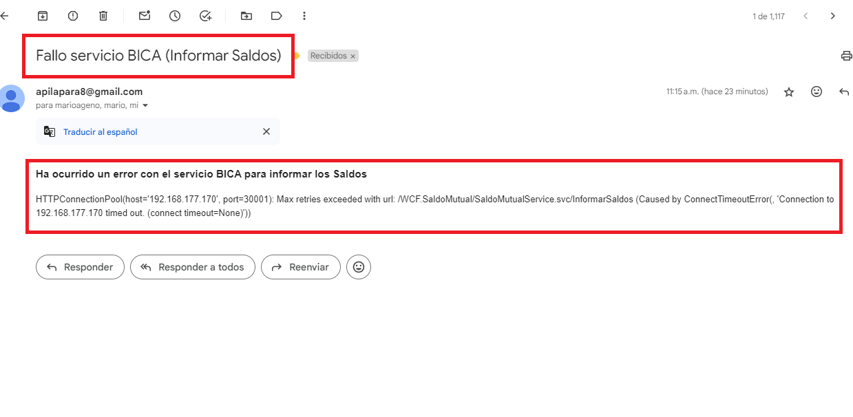

Ya está operativa en producción esta modificación, pero para que no te esté notificando cada 2 minutos con un correo mientras no entra en producción la nueva mutual, he deshabilitado temporalmente la mutual, para habilitarla, solo debes cambiar su estado en la tabla Mutuales de la Base de Datos Mutuales, el campo **Activo** lo debes cambiar a True o 1 para que quede habilitada la mutual y hagan las pruebas de envío de saldos.

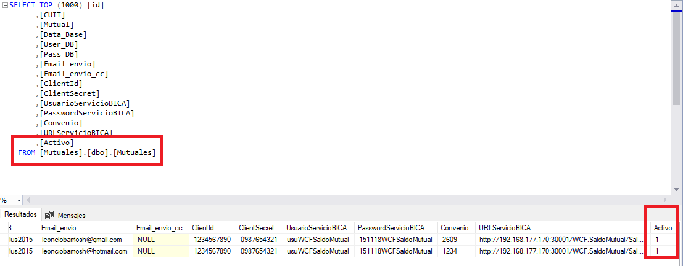

Cualquier cosa, estoy atento.

Un abrazo!